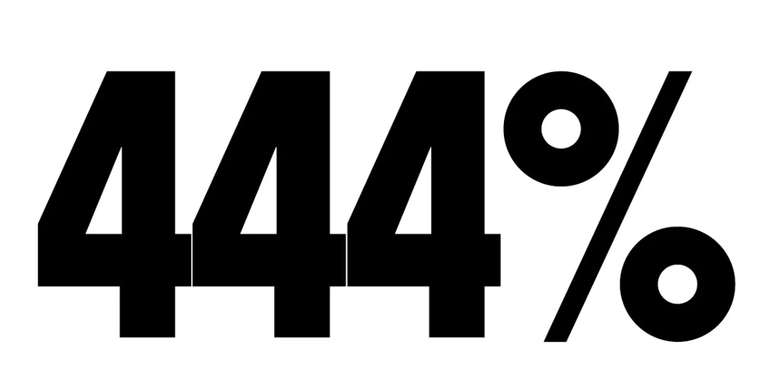

Geoffroy
Good Boy – Le nouvel album à paraître le 14 juin et tournée canadienne

En Spectacle

01/07 – Montréal – MTelus (FIJM)
09/08 – Mégantic - Festival Colline
11/08 – Québec - Cigale à la Baie de Beauport
16/08 – Îles-de-la-Madeleine - Pas Perdus
20/09 – Victoria - Capital Ballroom
21/09 – Vancouver - Hollywood Theatre
25/09 – Nelson - Spiritbar
27/09 – Calgary - Commonwealth
29/09 – Sherwood Park - Festival Place Theatre
09/10 – Gatineau - Minotaure
12/10 – Brossard - Le Club Dix30
17/10 – Cowansville - Espace Diffusion
18/10 – Sherbrooke - Théâtre Granada
19/10 – Saint-Casimir - Théâtre les Grands Bois
23/10 – Brooklyn, NY - Elsewhere (Zone One)
25/10 – Saint-Hyacinthe - Le Zaricot
26/10 – Lavaltrie - Café Culturel de la Chasse-Galerie
20/11 – Toronto - The Drake Underground
21/11 – Toronto - The Drake Underground

Montréal, juin 2024 - L’auteur-compositeur-interprète montréalais Geoffroy, voix incontournable de la musique émergente canadienne fera son nouvel album Good Boy qui paraîtra le 14 juin, à temps pour son spectacle de lancement au MTelus le 1er juillet dans le cadre du Festival International de Jazz de Montréal. La tournée canadienne se mettra en branle le 9 août à Mégantic pour se terminer en novembre à Toronto. Retrouvez toutes les informations sur la tournée ICI

Près de 10 ans après la sortie de son premier album, Geoffroy propose avec Good Boy son projet le plus authentique à ce jour : un brillant amalgame d’instrumentations organiques et d’éléments électroniques, une collection de chansons aux sons riches et diversifiés qui s’éloignent de l’atmosphère mélancolique qu’on lui connaissait ces dernières années. Le résultat est un univers lumineux, propice à la contemplation et au bien-être. Une trame sonore pour les jours ensoleillés et les douces nuits d’été, qui recèlent des surprises pour qui s’y plonge.

Ce quatrième ouvrage est le dernier d’une série d’albums acclamés; Coastline (2017), 1952 (2019) et Live Slow Die Wise (2022), chacun le reflet d’une période de la vie de l’artiste, de son évolution et de ses expérimentations avec différentes palettes sonores.

Dans Good Boy, Geoffroy renoue avec ses collaborateurs de longue date, les réalisateurs Clément Leduc et Gabriel Gagnon. Il s’est également entouré d’un nouveau groupe hétéroclite de musiciens et de chanteurs qui donnent vie à l’univers coloré de l’album.

L’éclectisme du projet reflète l’évolution des influences musicales de Geoffroy, qui dans les dernières années s’est immergé dans l’univers de la cumbia, des rythmes latins et africains. Les sonorités d’ailleurs se marient parfaitement au style de l’auteur-compositeur-interprète, qui nous livre un album aux saveurs résolument internationales.

La trame narrative de l’album s’inspire d’un voyage à Mexico en 2022 où Geoffroy est tombé, par hasard, sur un chien qu’il a nommé Papi et qu’il a finalement adopté puis ramené à Montréal. Papi est devenu la mascotte de l’album, mais surtout, la métaphore centrale du projet, soit le sentiment d’être perdu puis retrouvé.

Lorsqu’on lui a demandé de nous parler des réalisations qui ont nourri sa transition vers ce nouveau chapitre musical, Geoffroy a mentionné la clarté qu’il ressent par rapport à sa vision créative de l’avenir. « Le rythme était plus lent dans Live Slow Die Wise. Dans Good boy, je voulais m’éloigner de la nostalgie et de la mélancolie que j’ai passé beaucoup de temps à ressasser et à analyser dans le passé » explique Geoffroy.

« J’ai fait ce qui me semblait naturel : un album feel good, plus léger que les précédents. J’ai l’impression de me rapprocher du son que je recherche, mais ça se peut aussi que je sois en train de courir après quelque chose qui va beaucoup plus vite que moi. »

Source : 444%
Information : Simon Fauteux / Patricia Clavel

